SERVICIOS
- DIAGNOSTICO DE ESTADO ELECTRICO EN CABLES DE BAJA, MEDIA Y ALTA TENSION
El objetivo de las pruebas y ensayos de cables es descubrir oportunamente posibles daños presentes en estos elementos, evitando así interrupciones del servicio durante la operación del sistema de energía. Daños y averías producidas principalmente por una inadecuada instalación, y el deterioro por envejecimiento en empalmes, terminaciones y su aislamiento principal.
Son pruebas de campo aplicadas en cualquier momento de la vida útil de un sistema de cables:
Prueba para Instalación: Es una prueba de campo realizada después de la instalación y montaje de tramos de cables nuevos, pero antes de integrar empalmes o terminaciones. La prueba está destinada a detectar daños durante el transporte, almacenamiento o fabricación.
Prueba para Aceptación: Es una prueba de campo realizada después de la instalación del sistema de cables nuevos, incluidas las terminaciones y empalmes, pero antes de que el sistema sea energizado o puesto en servicio. La prueba está destinada a detectar daños posteriores a la instalación e identificar cualquier defecto o error grave en la instalación de accesorios.
Prueba para Mantenimiento: Prueba de campo realizada durante la vida útil de un sistema de cables, por lo general durante un periodo no crítico o en condiciones planificadas. Está destinado a evaluar el estado del cable y accesorios, detectar el deterioro y comprobar la capacidad de servicio del sistema.
Se aplica en sistemas de cables que han estado en servicio por algún tiempo y que puede encontrarse con cierto grado de envejecimiento, por lo que los niveles de tensión y duración de prueba son menores a los aplicados en pruebas de instalación o aceptación.

1.1 ENSAYO DE RESISTENCIA DE AISLACION:
La prueba de resistencia de aislamiento en cables de potencia, también conocida como prueba Megger, evalúa la calidad del aislamiento entre los conductores y tierra, o entre conductores, para asegurar que no haya fugas de corriente que puedan causar cortocircuitos o fallas peligrosas.
Se utiliza un megóhmetro, un instrumento que genera una tensión continua de alto voltaje (500V o más, según la aplicación) y mide la resistencia de aislamiento.
El megóhmetro se conecta a los conductores y a tierra (o entre conductores) y se aplica la tensión de prueba. Se mide la corriente de fuga que fluye a través del aislamiento, y el megóhmetro calcula la resistencia.
Se compara la resistencia medida con valores de referencia o con mediciones previas para evaluar la calidad del aislamiento. Un valor bajo de resistencia indica un aislamiento deficiente y la necesidad de tomar medidas correctivas.

1.2 ENSAYO DE TENSION APLICADA (VLF):
La prueba VLF es una prueba de diagnóstico de tensión soportada simple que tiene como objetivo verificar la integridad del cable sometido a prueba. Si el cable de prueba tiene un defecto lo suficientemente grave a la tensión de prueba aplicada, se iniciará un árbol eléctrico y crecerá en el aislamiento en función de la geometría del defecto, la frecuencia y amplitud de la fuente de tensión.
Esta prueba es aplicada en pruebas de campo de instalación, aceptación y mantenimiento, cuyos parámetros de ensayo como el voltaje y tiempos de prueba, consideraciones y metodología es indicada por la norma IEEE 400.2-2013 sección 5.1.
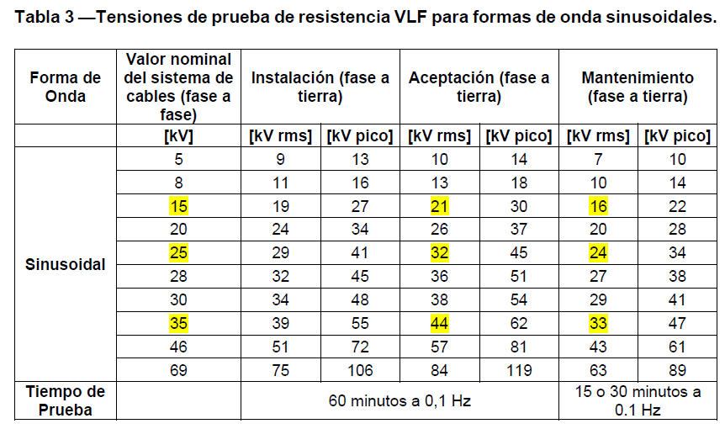
En esta prueba se utiliza un equipo de prueba que proporcione una tensión VLF a 0.1 Hz con forma de onda senoidal conectado al objeto de prueba por su conductor central. El nivel de tensión de prueba es ajustado al valor especificado en la Tabla 3 de la norma IEEE 400.2 según la clase o voltaje de diseño del cable. Este voltaje de prueba es aplicado por una hora en pruebas de instalación o aceptación, mientras que en mantenimiento es aplicado por 15 o 30 minutos, el cable pasa la prueba si es capaz de soportarla, caso contrario, si se produce una falla con el colapso de tensión, el cable no pasa la prueba.

1.3 ENSAYO DE TANGENTE DELTA Y CAPACIDAD:
La prueba de tangente delta es una prueba de tensión soportada monitoreada, en donde se mide el factor de disipación (Tan Delta) en cables para determinar el factor de pérdida del material aislante, ya que este factor aumenta durante el proceso de envejecimiento del cable, por tanto, es utilizada como diagnóstico.
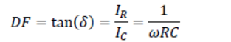
El factor de disipación se define como la relación entre la corriente resistiva (IR) y capacitiva (IC) y el ángulo delta es el ángulo de fase entre la corriente capacitiva y la corriente total, a una frecuencia ω y tensión U.

A. EQUIVALENTE DE AISLAMIENTO. | B. AISLAMIENTO IDEAL. | C. AISLAMIENTO ENVEJECIDO.
Donde el aislamiento del cable puede ser representado por un circuito equivalente que consiste en dos elementos, una resistencia y una capacitación, que, ante la aplicación de una tensión de prueba VLF, es calculado el coeficiente tan del

Para la prueba de tangente delta, el cable es conectado a un equipo de prueba capaz de generar tensión VLF senoidal y medir TD, la metodología de prueba esta dictada por la norma IEEE 400.2 sección 5.4 y es aplicada en pruebas de campo de mantenimiento.
En la prueba se mide tangente delta (TD) a 0,5 U0, U0, y 1,5 U0, (U0 Voltaje nominal fase-tierra del cable), por cada paso se debe incluir al menos seis mediciones de TD en intervalos de 10s a 0,1 Hz. Se calculan tres parámetros importantes, tangente delta promedio, tangente delta diferencial y la estabilidad de tangente delta, que vienen determinadas principalmente por la degradación del aislamiento del cable (árboles de agua), la corrosión de los blindajes metálicos, la humedad del aislamiento y la degradación de los accesorios.
Tangente delta promedio (𝑻𝑫̅̅̅̅): Es el valor promedio de las mediciones de TD en cada paso de tensión.

Tangente Delta diferencial (DTD): Es la diferencia del valor TD medido entre dos niveles de tensión, indica el comportamiento de TD con el incremento de voltaje.
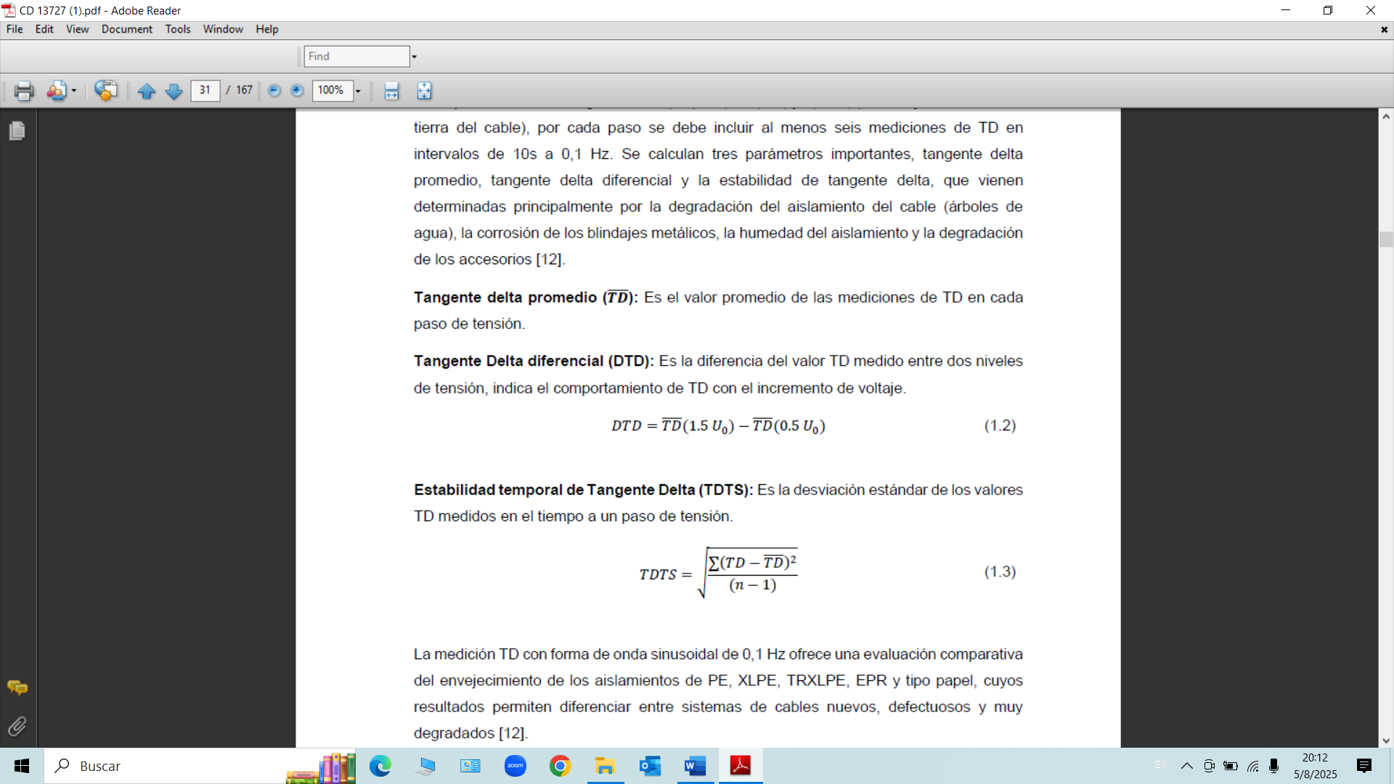

Estabilidad temporal de Tangente Delta (TDTS): Es la desviación estándar de los valores TD medidos en el tiempo a un paso de tensión.

La medición TD con forma de onda sinusoidal de 0,1 Hz ofrece una evaluación comparativa del envejecimiento de los aislamientos de PE, XLPE, TRXLPE, EPR y tipo papel, cuyos resultados permiten diferenciar entre sistemas de cables nuevos, defectuosos y muy degradados.
Los valores absolutos de VLF-TD, VLF-DTD y estabilidad temporal (VLF-TDTS) son utilizados como cifras de mérito o se comparan con datos históricos para calificar el estado del aislamiento del cable como:
- No se requiere ninguna acción.
- Se aconseja un estudio más detallado.
- Acción requerida.
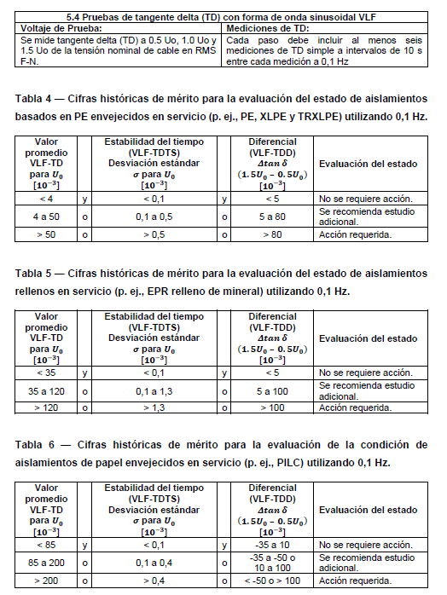
La norma IEEE 400.2 proporciona tablas con cifras de mérito para evaluación de aislamiento según su tipo.

1.4 ENSAYO DE INTEGRIDAD DE CUBIERTA EXTERIOR:
Esta prueba se utiliza para verificar la integridad eléctrica de la cubierta externa del cable después de su instalación en ductos, para ello se sigue la cláusula 5 de la norma IEC 60229:2007 y utiliza un equipo Hipot DC conectado por la pantalla del cable.
Consiste en aplicar una tensión continua de 4kV por milímetro de espesor de la cubierta exterior extruido con un máximo de 10 kV entre la pantalla metálica y el electrodo exterior durante un período de 1 minuto; en donde no deberá producirse ninguna descarga disruptiva durante la prueba. Para que la prueba sea efectiva, es necesario que el suelo haga buen contacto con toda la superficie de la cubierta.

2.0 LOCALIZACION DE FALLAS EN CABLES DE BAJA, MEDIA Y ALTA TENSION.
Las fallas en los cables son provocadas por diversos factores, tales como: desperfectos de fabricación, sobre exigencias en su uso, instalación deficiente, por efecto del tipo de suelo, entre otras.
El objetivo de nuestro servicio es lograr la localización de fallas de forma rápida y precisa, a fin de recuperar la operatividad del sistema eléctrico del cliente. Contamos con personal técnico capacitado e instrumentos de alta calidad.

2.1 ENSAYO DE RESISTENCIA DE AISLACION:
Una de las primeras pruebas que se realiza en el proceso de pre - localización de fallas en cables es la medición resistencia de aislación. Esta técnica es fundamental para obtener un primer diagnóstico del estado de la misma y permitir clasificar el tipo de falla presente, información clave para seleccionar el método de localización más adecuado.
La prueba consiste en aplicar una tensión continua habitualmente entre 500 V y 5000 V (dependiendo de la tensión de servicio), entre conductor y pantalla vinculada a tierra, mediante un Megóhmetro. Este equipo mide la resistencia de aislación, es decir, cuánta corriente de fuga atraviesa el aislamiento bajo una tensión de ensayo determinada. A partir de este resultado, es posible identificar la severidad de la falla.
En este sentido, si la resistencia medida es muy baja (en el orden de los kilo-ohm o menos), se interpreta como una falla franca a tierra, es decir, un cortocircuito directo entre conductor y tierra o una perforación total del aislamiento. Por el contrario, si la resistencia es alta (en el orden de los megaohms o gigaohms), se trata de una falla de alta impedancia, donde el contacto a tierra no es directo o franco.
Esta clasificación es crítica ya que las técnicas de localización posteriores varían en función del tipo de falla. Por ejemplo, las fallas de alta impedancia requieren métodos como el uso de onda de choque para poder ser detectadas, mientras que las fallas francas pueden localizarse directamente mediante reflectometría convencional.
Este procedimiento se aplica en cables de baja, media y alta tensión, ya sea para cables de transmisión o distribución de potencia. Es una prueba sencilla, no destructiva y de rápida ejecución, lo que la convierte en una herramienta esencial en cualquier procedimiento de diagnóstico de cables.
Es importante destacar que, aunque el megado no localiza la falla en forma directa, proporciona información vital sobre su naturaleza y severidad, permitiendo así optimizar el proceso de localización posterior y prevenir la aplicación de métodos inadecuados que podrían dañar aún más el cable.
2.2 ENSAYO DE TENSION APLICADA:
La prueba de tensión aplicada en el proceso de localización de falla no tiene carácter de diagnóstico ni de aceptación del cable, sino que se emplea exclusivamente para determinar el voltaje de disrupción de la avería, es decir, a qué nivel de tensión es encendida la falla en el cable defectuoso.
El procedimiento consiste en aplicar una tensión continua creciente entre el conductor y tierra, sin superar el valor de la tensión de servicio por fase, con el objetivo de inducir una ruptura dieléctrica temporal en el punto débil o defecto del sistema de aislación.
La respuesta del cable frente a esta tensión permite clasificar la naturaleza de la falla:
Disrupción posterior a un cierto tiempo y a valores cercanos a la tensión de prueba. Este es un indicativo de existencia de falla no franca de alta resistencia ya que requiere superar cierta tensión para producir la ruptura.
Disrupción en los primeros instantes de inyección de tensión. El cable presenta una falla franca de cortocircuito, no es capaz de soportar tensión y produce caída de tensión instantánea a tierra.
Esta técnica es útil para confirmar la presencia de defectos que no se manifiestan a tensiones bajas, como las aplicadas en un megado convencional.
2.2.1 SEGUIMIENTO DE TRAZA:
Este método consiste en conectar un generador de audiofrecuencia, operando normalmente en el rango de 60 Hz a 200 kHz, al conductor y a la pantalla metálica del cable. Estos conductores, junto con la falla, proporcionan una vía de corriente para la señal, siendo la tierra una vía adicional.
Una antena direccional sintonizada se utiliza para detectar el campo magnético generado por la corriente inyectada. Dependiendo de la polarización de la antena con respecto al trazado y al cable, se detecta una señal nula o de pico directamente sobre el cable. Las mediciones de los cambios de señal, especialmente en la lectura nula, se utilizan para la localización de empalmes, detección de la corrosión del blindaje metálico y localización de fallas que no emiten una señal acústica.

2.2.2 REFLECTOMETRIA CONVENCIONAL (TDR):
La reflectometría en el dominio del tiempo (TDR) se utiliza para localizar y caracterizar los cambios de impedancia en un sistema de cables. Esta es una prueba sencilla que es aplicada para medir la longitud del cable para pruebas de diagnóstico y para localizar fallas de baja resistencia, obteniendo la distancia en donde se encuentra la avería.
Para lo cual, los reflectómetros (TDR) transmiten pulsos de baja tensión y de corta duración por el conductor del cable. Registran el tiempo transcurrido del pulso al recorrer toda la longitud del cable y sus reflexiones producidas por desviaciones de la estructura homogénea del cable. Estas reflexiones inciden de vuelta a la fuente y son mostradas en una pantalla de visualización.
Los cambios en las impedancias aparecen en una secuencia temporal y permiten al operador ubicar e identificar el inicio y fin del cable, los empalmes y derivaciones, los cambios en el tipo de cable y averías como cortocircuitos e interrupciones. La lectura digital de un TDR proporciona la distancia a la avería y la medición de la longitud del cable, a partir del tiempo de reflexión de un pulso conociendo la velocidad de propagación de conductor. La medición TDR se realiza con el cable fuera de línea y requiere que al menos dos conductores (conductor central y la pantalla) estén en estrecha proximidad.

2.2.3 METODO DE REFLEXION DE ARCO (ARM):
El método reflexión del arco de sobretensión permite localizar fallas de alta resistencia e intermitentes. Donde un generador de sobretensión puede convertir dichas fallas temporalmente en fallas de resistencia muy inferiores a la impedancia característica, facilitando su localización en una operación combinada de TDR y el generador de sobretensión en dos fases.
En la primera fase de la medición, los pulsos del TDR no son reflejados por la falla de alta resistencia o intermitente y sólo son visibles el inicio, final y empalmes del cable. En la segunda fase, se conecta el generador de sobretensión, cuya amplitud del pulso de sobretensión es lo suficientemente alta como para romper la avería y generar un arco en su lugar. El pulso del TDR se reflejará en el arco y una imagen de la falla temporal de baja resistencia se visualizará como una reflexión negativa, indicando la ubicación de la falla en pantalla. Una vez que cesa el arco, la falla vuelve a su estado de alta resistencia.

2.2.4 METODO DE CORRIENTE DE IMPULSO (ICE):
El método de corriente de impulso permite localizar averías en cables de alta resistencia e intermitentes. Donde un generador de sobretensión envía un pulso de alta tensión al cable defectuoso, produciendo un arco eléctrico en el lugar de la avería.
Parte de la energía del impulso de AT se refleja en el inicio del cable y, debido a la baja impedancia del condensador de sobretensión, es reflejada nuevamente en el cable. La señal rebota hasta que se disipa toda su energía. Este proceso puede ser observado acoplando un TDR en el cable, donde el espaciado de las reflexiones que se muestran en una pantalla es la medida de la distancia a la falla.

2.2.5 MÉTODO DE DECAIMIENTO (DECAY):
El método Decay permite localizar averías en cables de alta resistencia e intermitentes cuando la tensión de ruptura de la avería es superior a la tensión máxima disponible del generador de sobretensión, o cuando la capacitancia del cable se aproxima o supera la capacitancia de un thumper.
Un equipo de prueba de CC o un quemador cargarán continuamente el cable hasta que se produzca el arco de la avería. En cada arco, se genera una onda viajera que se refleja de un lado a otro entre el inicio del cable y la falla, hasta que se disipa su energía. Esto puede ser observado acoplando un TDR, cuyo espaciado de las reflexiones que se muestran en una pantalla es la medida de la distancia a la falla.

2.3 ETAPA DE PUNTUALIZACION: (UBICACIÓN EXACTA DE LA FALLA)
2.3.1 IMPULSOS DE ALTA TENSION:
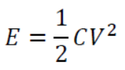
Los thumpers son dispositivos de descarga capacitiva y de generación de sobretensión en AT, con suficiente tensión y energía para romper un punto de avería y también generar un golpe audible en la ubicación de la vería en el cable. El Thumper se caracteriza por su tensión y energía nominales. La energía nominal se calcula según la ecuación:

Donde E es la clasificación energética del thumper (J o W-s), C es la capacitancia interna (F) y V es la tensión nominal del thumper.
El funcionamiento del Thumper se basa en la descarga periódica de su condensador interno en el cable. Cuyo propósito es romper la falla en el espacio de chispa (spark gap) y causar un ruido audible en ella, o bien proporcionar una corriente de arco lo suficientemente fuerte para permitir la medición de la reflexión del arco.
La aplicación combinada de equipos Thumper y TDR es útil para prelocalizar fallas mediante el método de reflexión del arco y luego identificar la falla con instrumentos acústicos y/o electromagnéticos.

2.3.2 DETECCION ACUSTICA Y ELECTROMAGNETICA:
El método consiste en descargar un condensador (Thumper) en el cable defectuoso. Luego, con un detector electromagnético, se rastrea el pulso del golpe por el cable, mientras que con el detector acústico se detecta el golpe audible causado por la descarga. En las proximidades de la falla, la onda de transición magnética se utiliza para iniciar un temporizador y la señal acústica para detenerlo. La medición del tiempo transcurrido indica la distancia o profundidad de la falla. Cuando el tiempo transcurrido entre el flashover y el golpe es mínimo, el operador se encuentra directamente encima de la falla.

SEGUIMIENTO DE TRAZA EN CABLES DE BAJA, MEDIA Y ALTA TENSION.

NORMAS DE REFERENCIAS:
IEEE Std 400.2-2013: IEEE Guide for Field Testing of Shielded Power Cable Systems Using Very Low Frequency (VLF) (less than 1Hz).
IEEE Std 1234-2019: IEEE Guide for Fault-Locating Techniques on Shielded Power Cable Systems.
IEC 60229-2007: Tests on extruded oversheaths with a special protective function.

